Blackboard®网络教学平台
教师使用手册

Blackboard网络教学平台教师操作手册

目录
Blackboard网络教学平台教师操作手册 2
一、 平台简介 3
二、 网络辅助教学课程的建设形式 3
三、 课程建设六步走 5
步骤一、 登录及进入课程 5
步骤二、 菜单设置 7
步骤三、 添加教学内容 11
步骤四、 师生交流答疑 13
(一) 发布通知 13
(二) 论坛讨论 14
步骤五、 布置及批阅作业 16
(一) 布置作业 16
(二) 批阅作业 17
步骤六、 测试 20
(一) 新建测试 20
(二) 创建试题 21
(三) 编辑测试选项 23

平台简介
Blackboard网络教学平台为教师和学生创建自主的网络学习环境，同时使教师和学生拥有自己个性化的学习空间，其功能覆盖整个教学过程，提供丰富的应用工具来辅助教学工作，主要功能包括网络课程建设、教学资源展示共享、教学互动、交流协作、数据统计和评测反馈等。
教师：通过简单易用的功能模块，教师可以有效地管理课程、设计教学、制作内容、布置作业和评测反馈，使教学更丰富生动，进而提高教学质量。
学生：通过丰富的教学工具和多终端支持，学生可以随时随地、按照自己的需求获取教学资源，参与教学活动，进行交流协作，使学习更主动，进而提高学习效率。
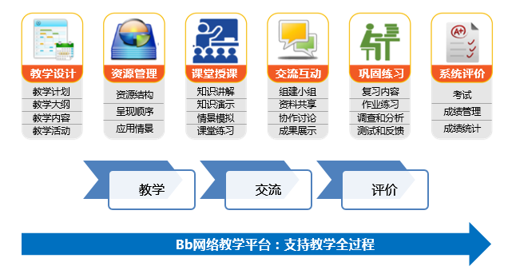
图1
教学全过程总结为3个核心功能点，即“教学环节”、“交流环节”以及“评价环节”。

网络辅助教学课程的建设形式
网络辅助教学主要分为三种建设形式，但不限于以下三种：
- 以资源为中心：类似于精品课，老师将课程资源分类上传至平台，实现资源展示的效果，如下图：
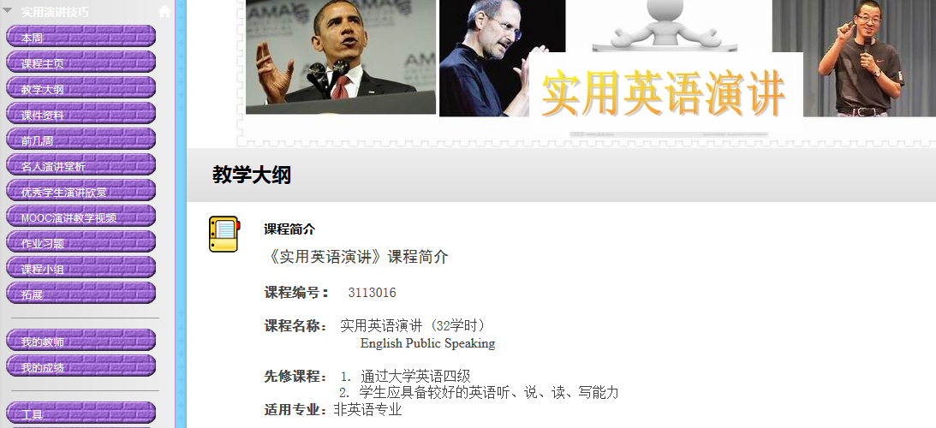
图2

- 以教材为中心：根据教材的章节进行课程建设，如下图：
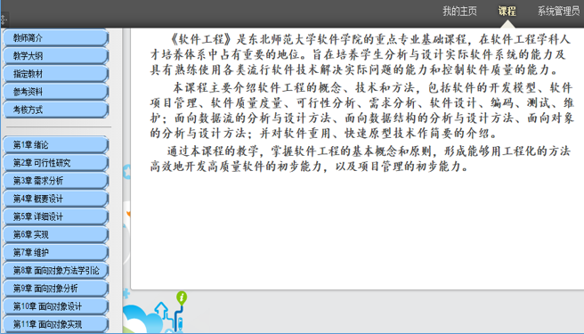
图3

- 以学习活动为中心：将一学期的课程设计为几次教学活动，每一次教学活动中都有目标、教学资源（课件）、互动交流环节、作业、测试等。
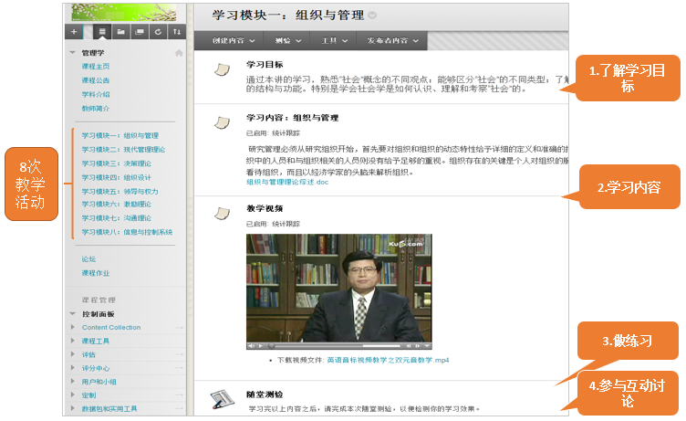
图4

课程建设六步走
课程建设六步走将以《教育技术学研究方法》为例，通过六个步骤来演示如何创建一门网络辅助教学课程。在登录平台进行实际操作之前，我们需要准备相应的教学资源。课程建设六步走具体如下：

登录及进入课程
登录Blackboard 教学平台
在浏览器的地址栏中输入https://blackboard.henu.edu.cn/打开后在登录框中输入用户名和密码，点击登录。
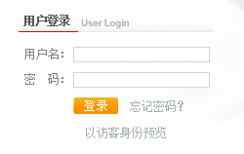
图5

登录进入教学平台：
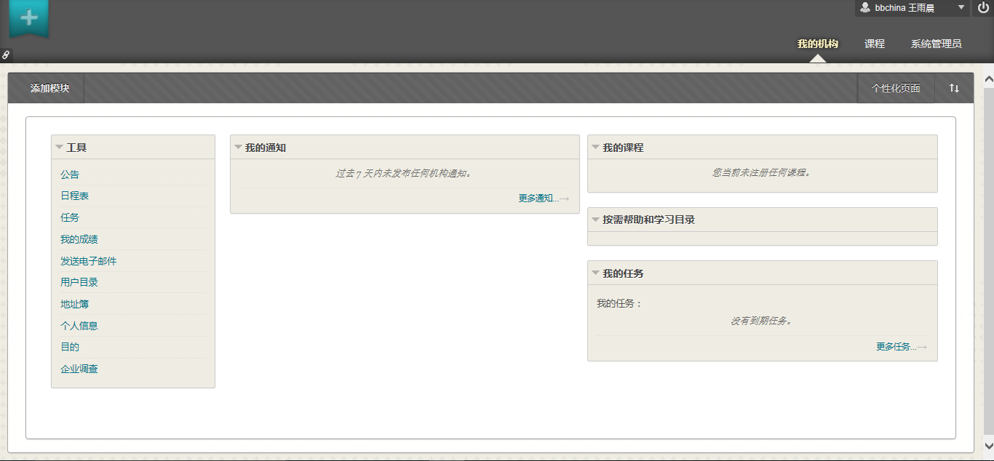
图6

进入我的课程：
点击右上角的课程标签页
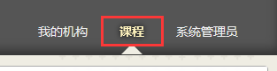
图7

在课程列表中点击图8中红框的课程名称，即可进入课程。
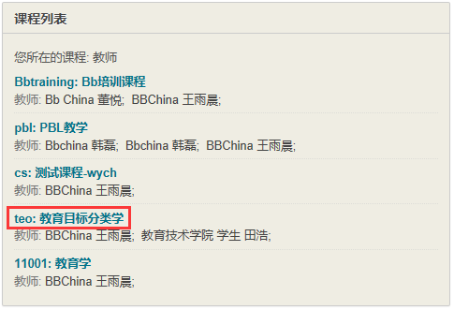
图8
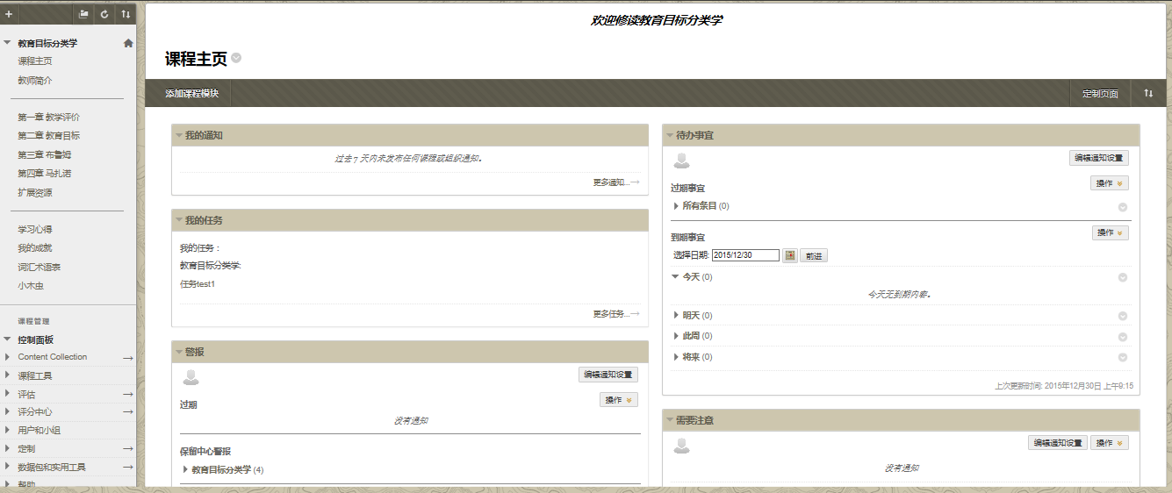
课程菜单
控制面板
内容展示区域
课件
视频
音频
文字资源等
图9

菜单设置
课程菜单是课程设计的关键，决定了课程的建设形式，通常课程会有默认的菜单模板，老师可直接添加课程资源，若老师想建设一些其他课程资源，或当前课程中没有的菜单，可通过添加、修改课程菜单的方式来实现，菜单示例如下图：
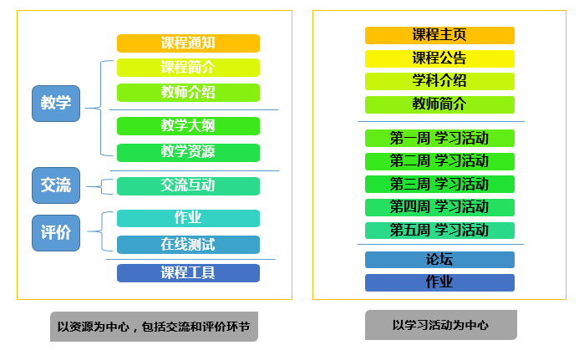
图10

建议老师在准备资源及初期建设课程时参考“教学全过程概要”，以教学、交流、评价为主线建设网络辅助教学课程，假设《教育技术学研究方法》需要建设图10中左侧“以资源为中心”的课程菜单：
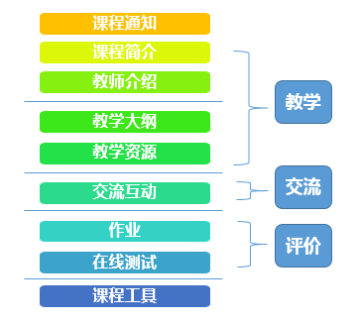
图11
Blackboard平台中有各种类型的菜单，其中老师若上传课程资源，或发布作业、测试等，则需添加“内容区菜单”，若使用通知、讨论板等交流互动工具，则添加“工具链接”,如图11的菜单，对应如下2种类型的菜单：
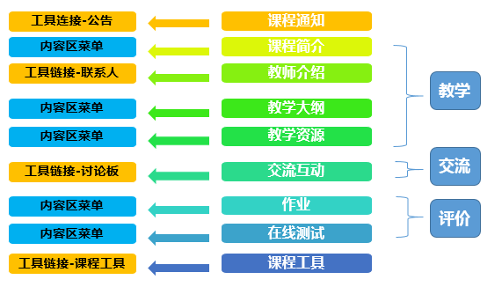
图12

在课程中添加内容区菜单：
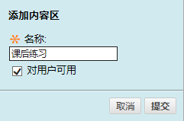
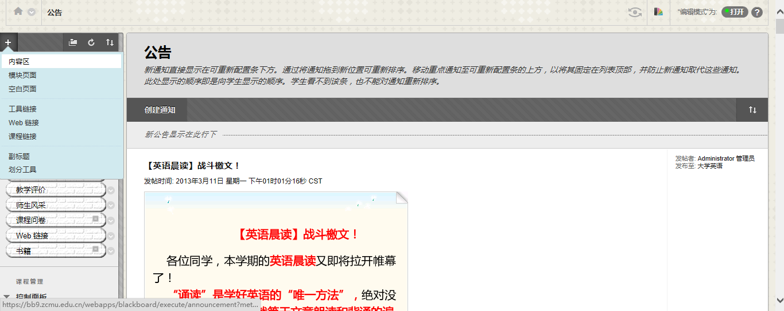
点击此处，选择内容区
设置名称，勾选此项，提交
图13

在课程中添加工具型菜单：
添加通知菜单:
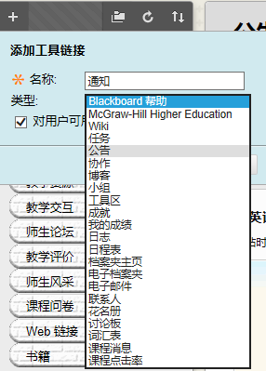
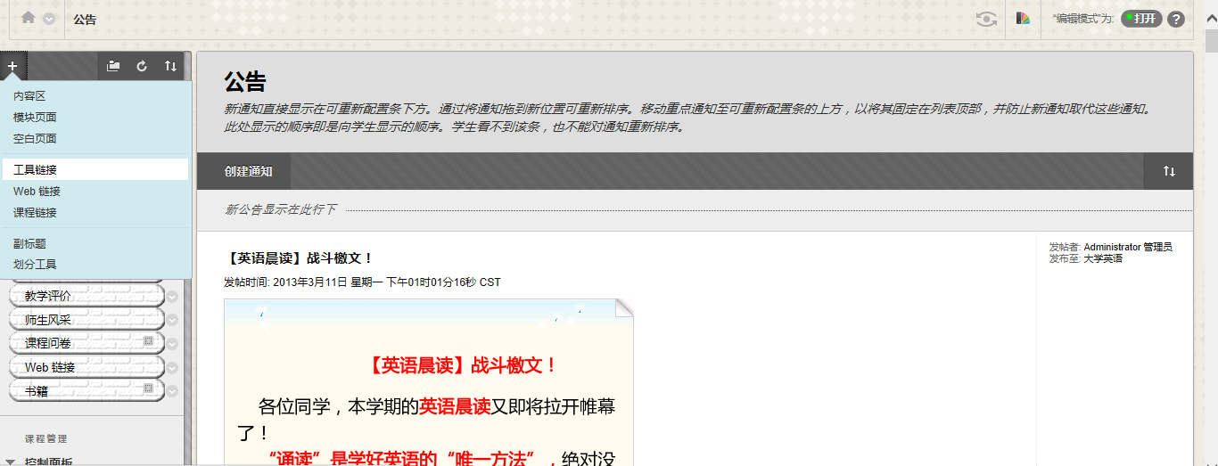
点击此处，选择工具链接
设置名称，勾选此项，类型选择“公告”，提交
图14

添加讨论板菜单:
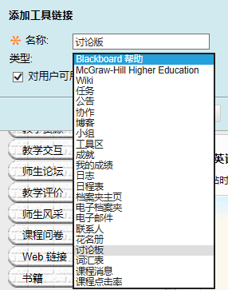
点击此处，选择工具链接
设置名称，勾选此项，类型选择“讨论版”，提交
图15

选择编辑模式左边的彩色扇形，在下拉菜单中为自己的课程选择一个主题。
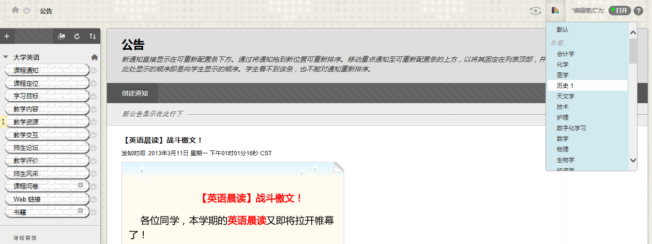
点击此处选择课程主题
图16

添加教学内容
例如在本地电脑中有如下课程资源
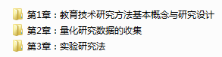
图17
则在课程的“教学资源”菜单中，可以添加教学课件、教学材料等课程内容。通过添加“内容文件夹”来组织课程内容、规划章节，通过添加“项目”来发布教学内容。

添加内容文件夹：
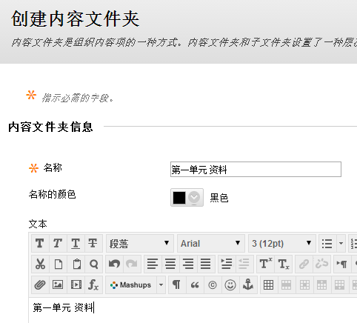
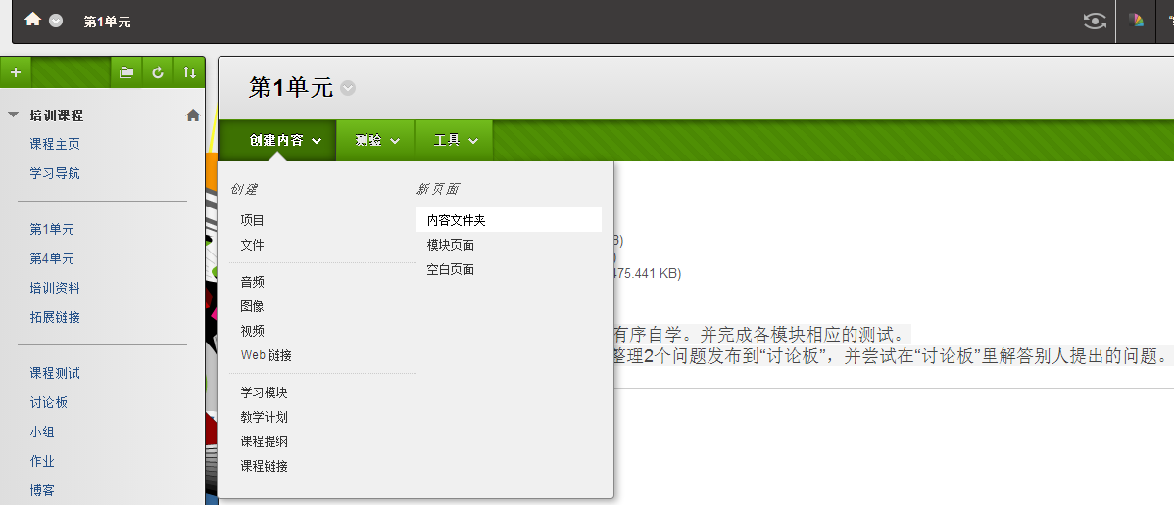
选择内容文件夹
填写文件夹名称
图18

内容文件夹创建后效果如下：
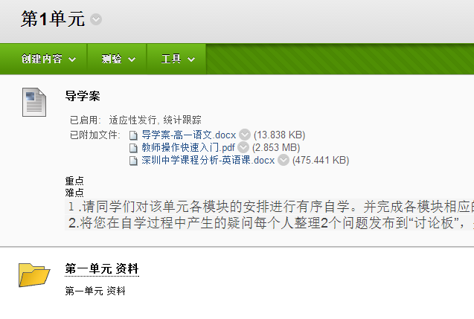
图19

添加项目：
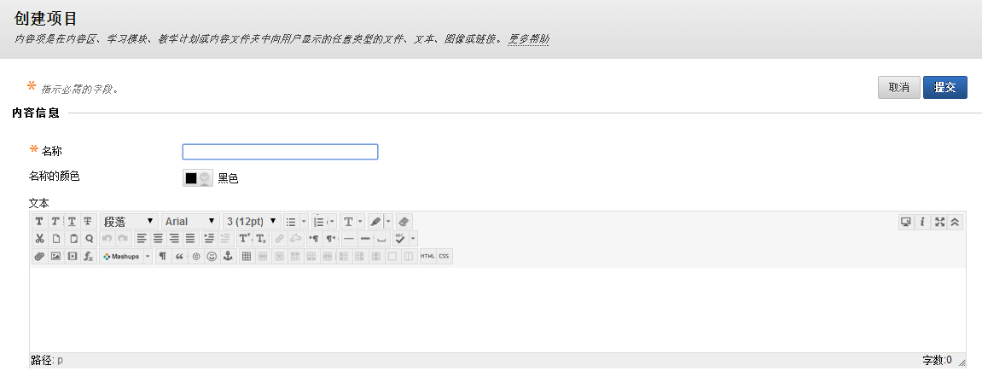
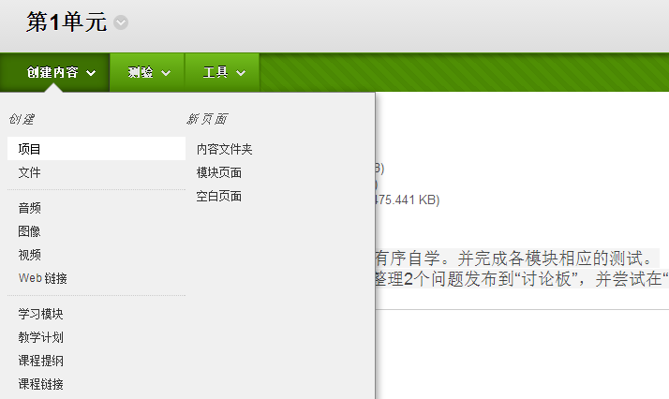
选择项目
填写项目名称
文件
图片
音频、视频、flash
全屏

图20

效果如下：
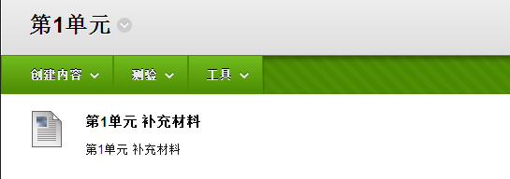
图21

师生交流答疑
教师可以通过发布通知，创建讨论板等形式与学生进行交流。

发布通知
点击“通知”菜单，点击“创建通知”，发布新通知。
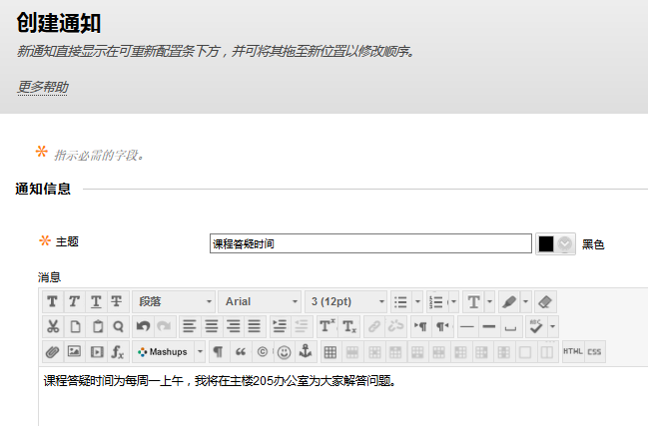
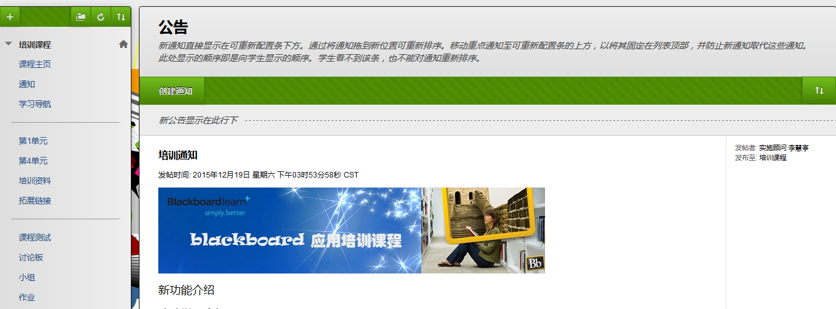
通知主题
点击进入通知页面
创建通知
通知内容
图22
通知发布效果如下：
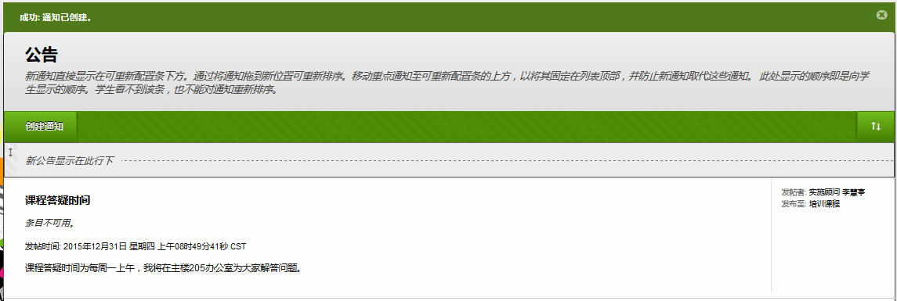
图23

论坛讨论
创建论坛：点击“学习探讨”菜单，点击“创建论坛”，添加新论坛；
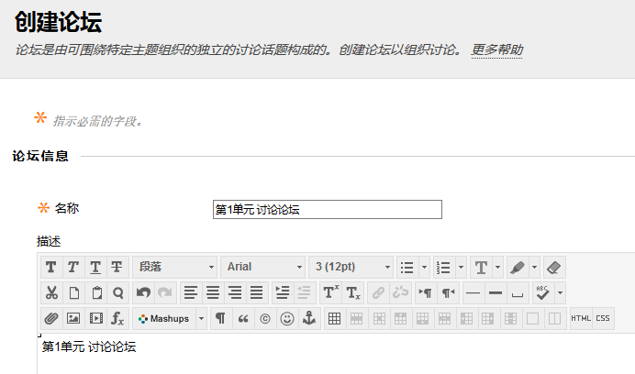
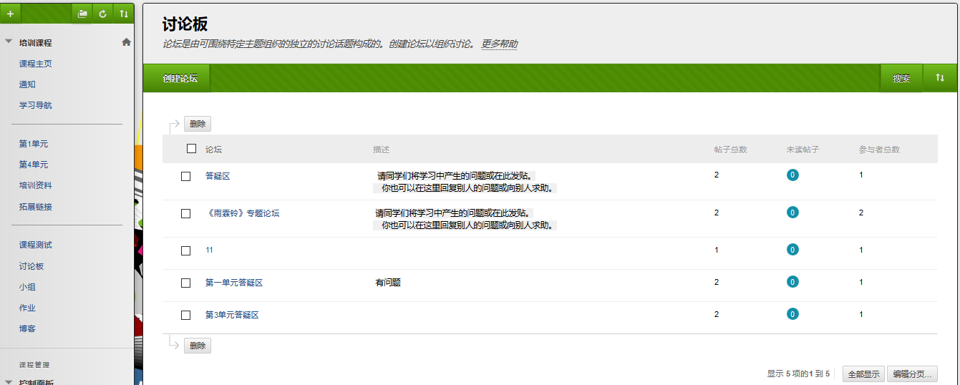
论坛名称
点击进入讨论板
创建论坛
论坛说明
图24

教师可以对论坛进行设置：
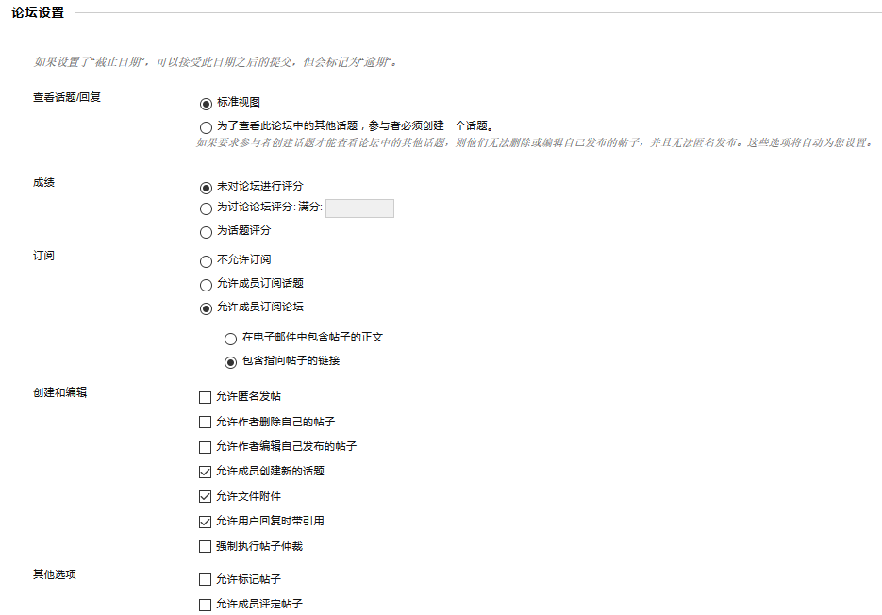
成绩相关选项
学生发帖后才能查看其他帖子
帖子相关设置说明
图25

论坛创建效果如下：
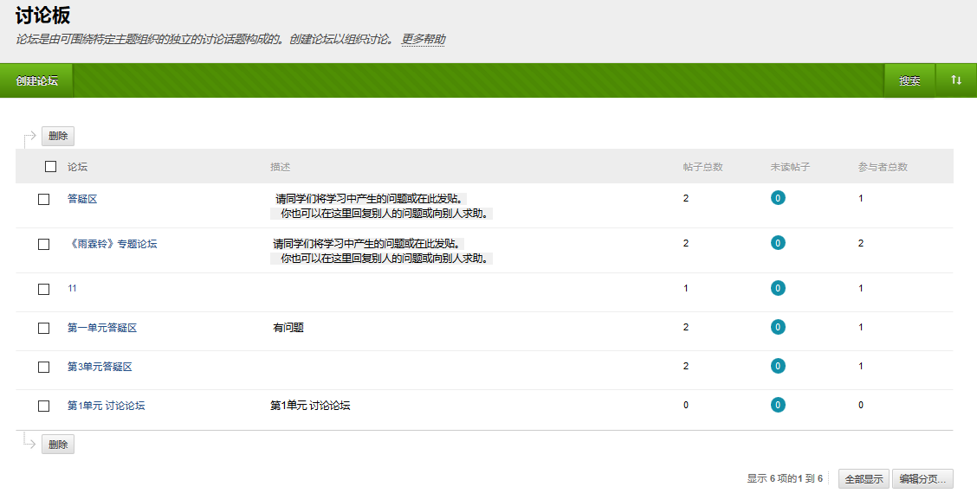
图26
点击论坛名称，进入论坛，创建话题：
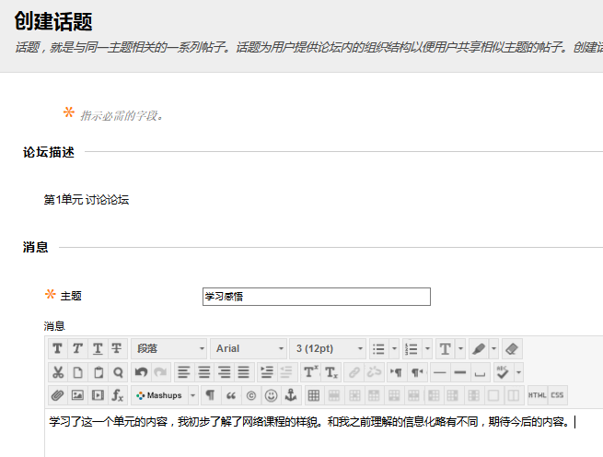
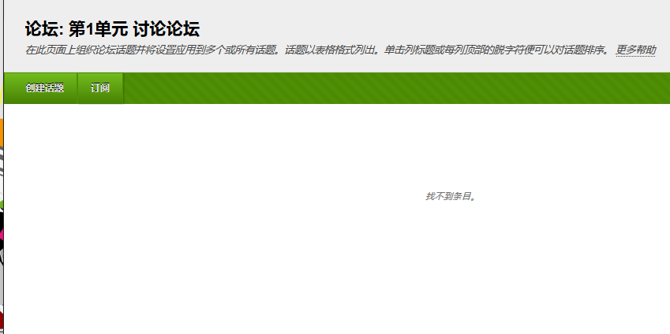
主题
创建话题
话题内容
图27
话题创建后效果如下：
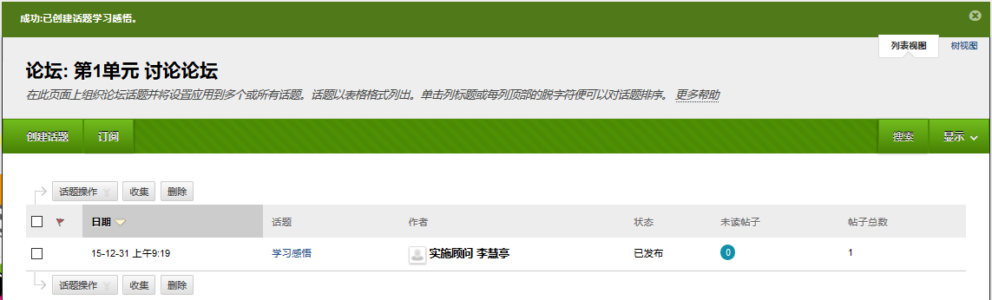
图28

点击话题标题，显示详细信息：
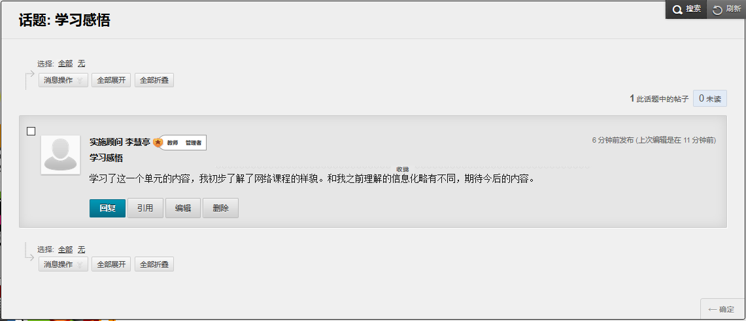
课程角色和论坛角色
未读数目
一键展开/折叠
图29

布置及批阅作业

布置作业
点击菜单“作业”，选择“测验-作业”，填写作业名称和作业说明
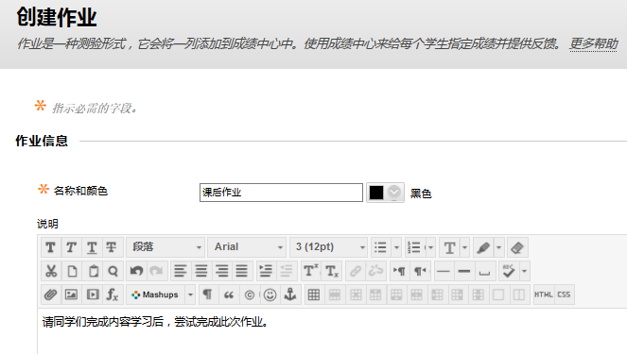
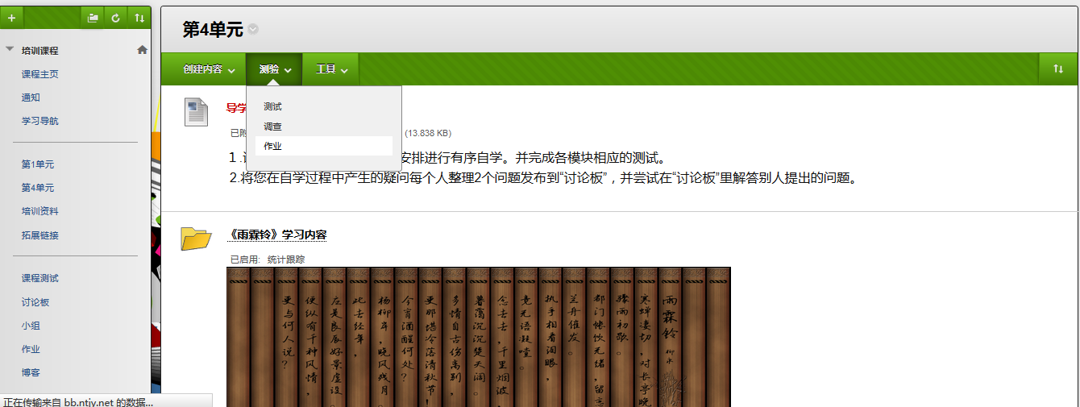
作业名称
作业说明
图30
选择相应的设置选项：作业可以分配给每个学生，每位学生各提交一份作业，也可作为一项合作工作分配给小组。当使用小组时，可以将作业提供给选定的小组或所有小组，每个小组提交一份作业。将作业提供给小组前，请确保要为其提供作业的小组已正确设置。不在选定小组中的用户将不会收到作业。

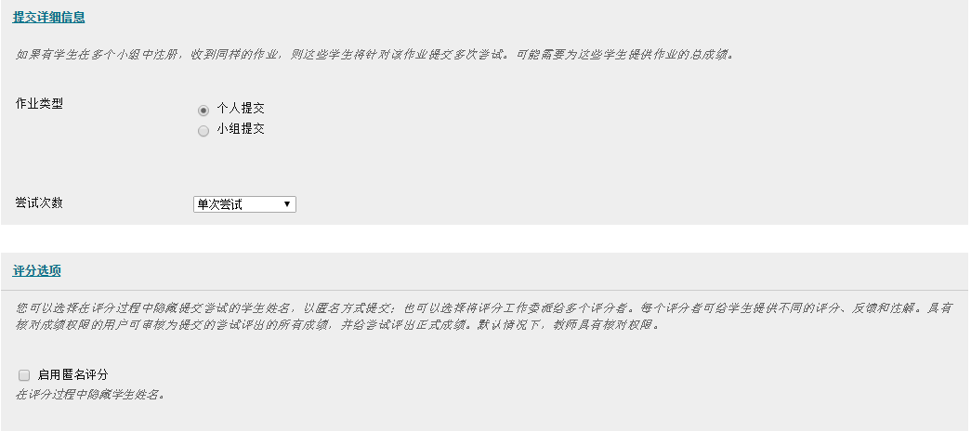
图31
提交后，效果如下：
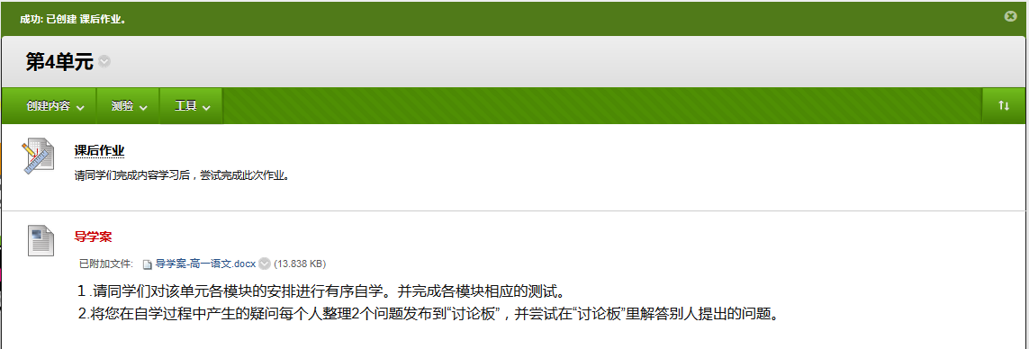
图32
预览效果如下：
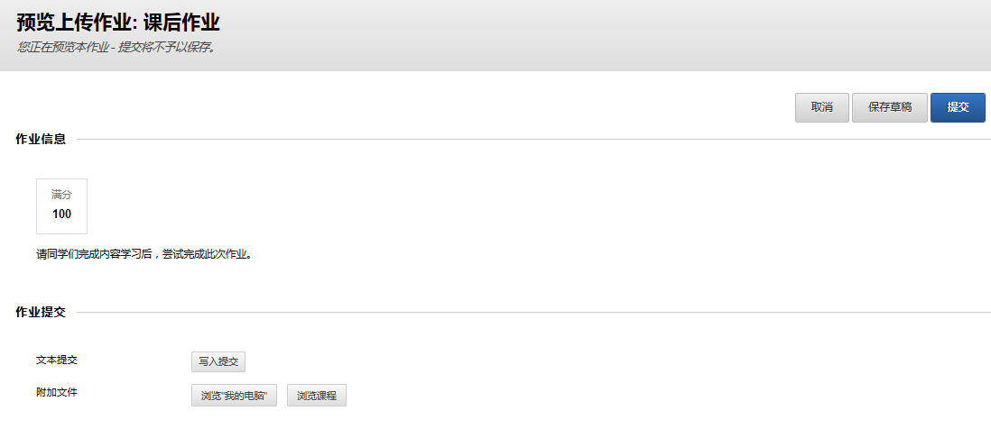
图33

批阅作业
进入成绩中心界面，点击学生需要评分的作业项右边的下拉菜单，点击“成绩详细信息”。
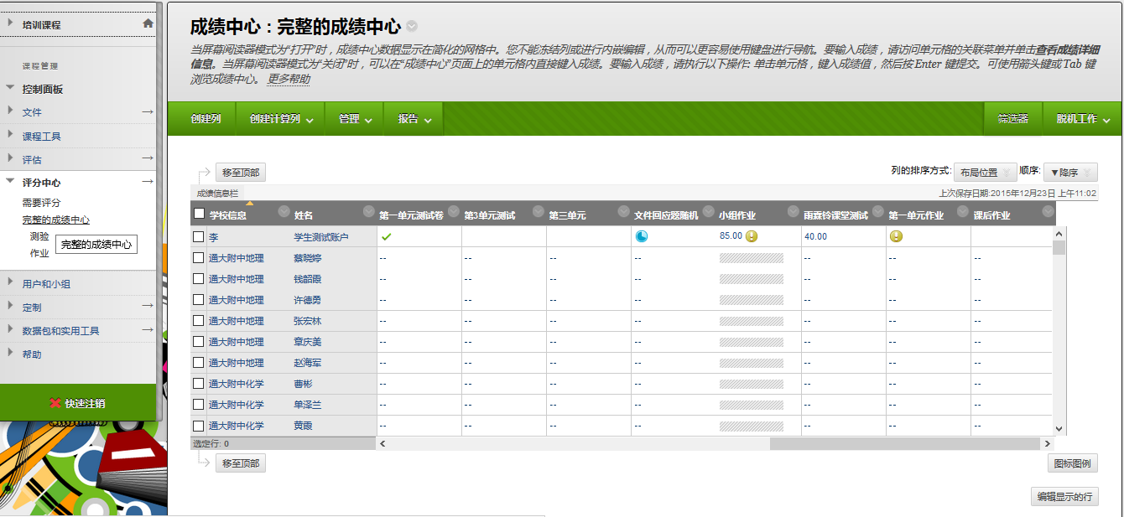
图34
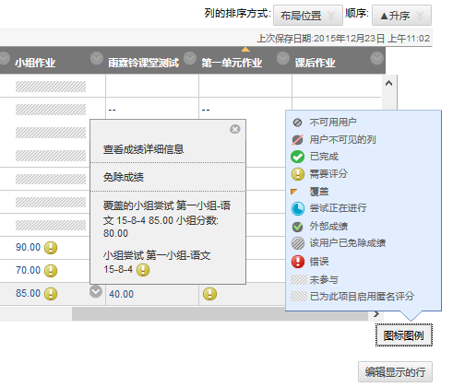
需要评分
点击查看详情
图35

进入“成绩详细信息”界面，点击“查看尝试”按钮。
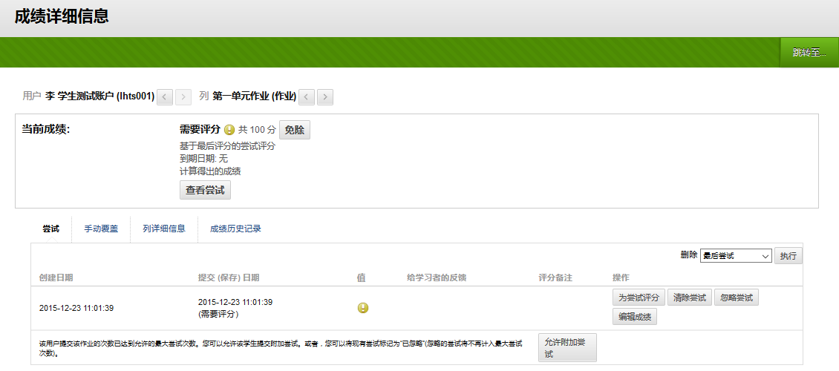
点击查看尝试
图36
在线预览作业，即时输入成绩和反馈信息。
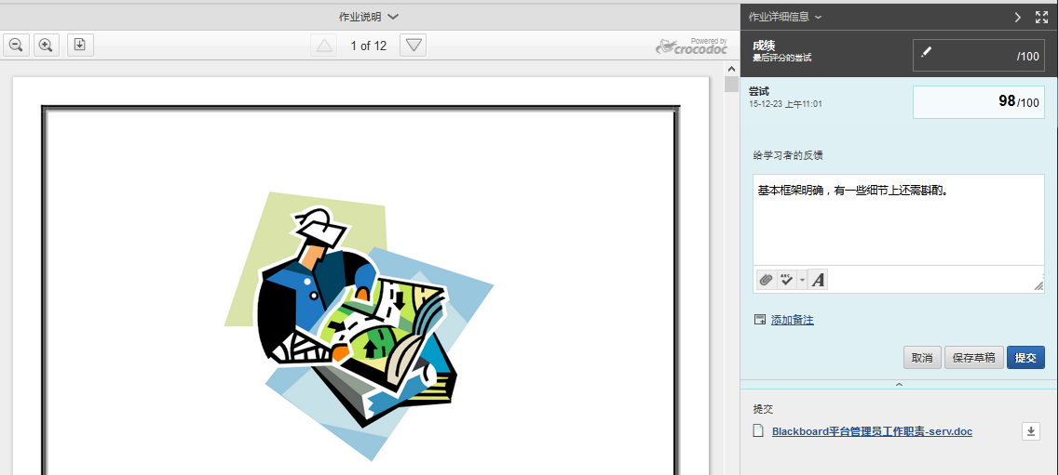
为作业打分
给学生反馈
下载作业
图37

批阅作业完成的效果如下：
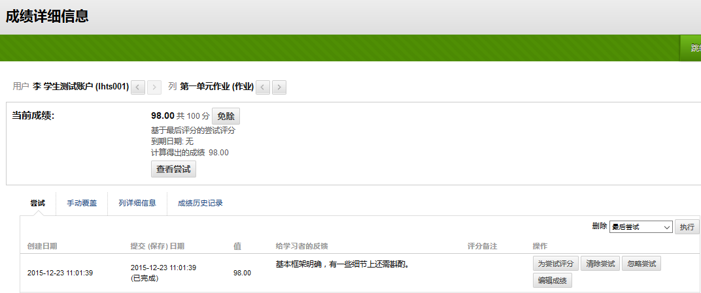
图38
成绩中心已展示分数，需要评分标记消失。
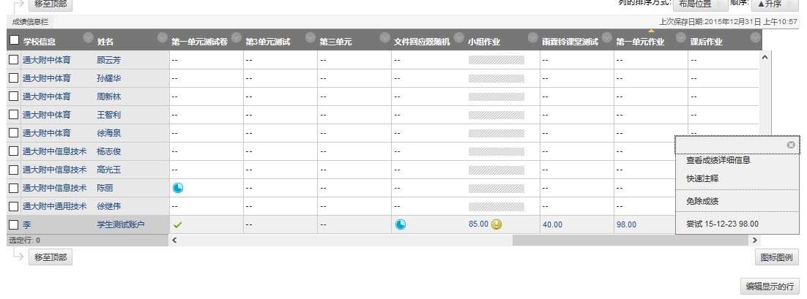
图39

测试
Blackboard测试包括17种题型，其中客观题可以自动评分，节省批改试卷的老师的工作量。发布测试主要分以下几个步骤：

新建测试
- 选择课程菜单中的“在线测试”，点击 “测验”后，选择“测试”
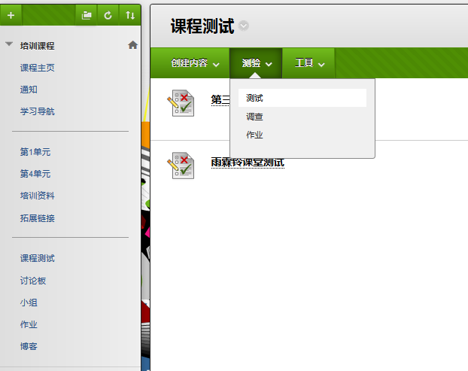
图40
- 点击“创建”按钮，创建新测试
图41
- 在“测试信息”中输入“名称”及“说明”，完成后点击“提交”。

创建试题
- 点击“创建问题”
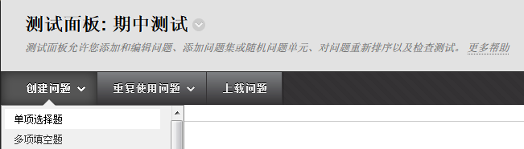
图42
- 以“单项选择题”为例，选择创建问题后的“单项选择题”。在“创建/编辑单项选择题”页面，输入问题标题、设置答案等信息，完成提交。
- 默认分值为10，可点击分数后的分值输入新值后“提交”，在新窗口“确定”
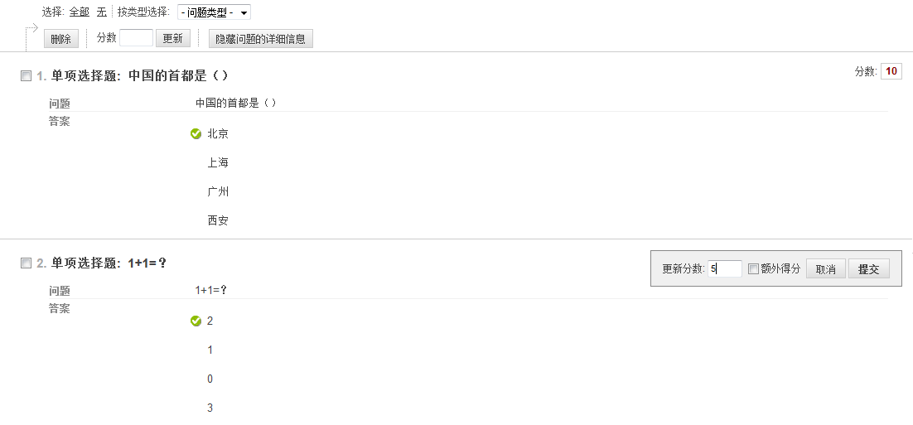
图43
- 点击上述“确定”后，会返回到“创建测验”页面，点击“提交”
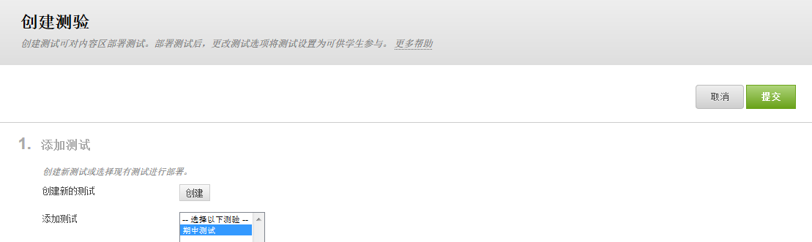
图44

编辑测试选项
- 点击上述“提交后“，即会出现“测试选项”页面，可以对测试信息、测验可用性、截止日期等进行设置，完成后点击提交
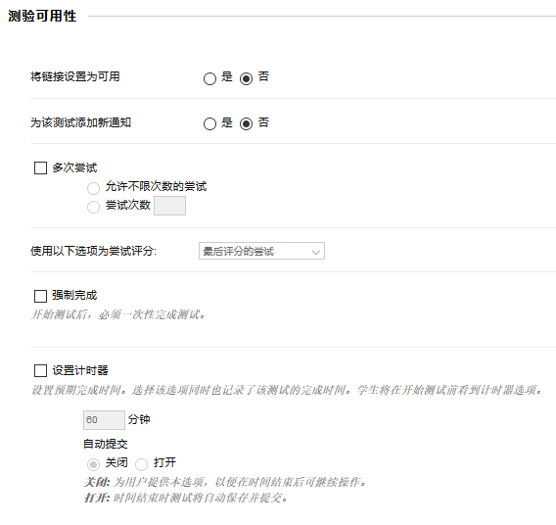
此处选“是”意味着测试已发送给学生
图45

【注】除了单独创建每一道题目外，还可以利用Bb批量创建题目，具体如下：
下表是批量创建题目的Excel模板
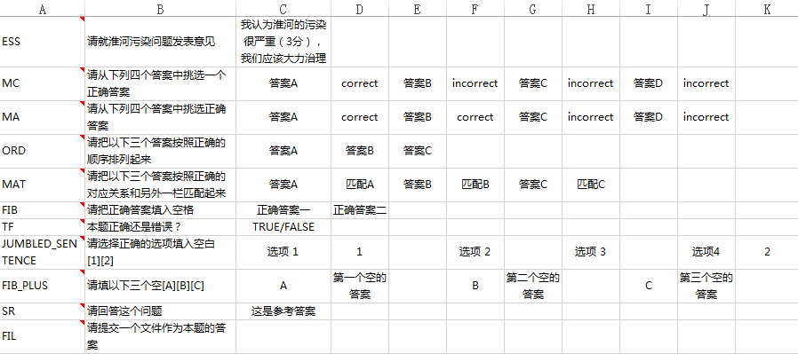
图46
各类题型代码如下表所示：
各类题型对应的代码
MC | 单项选择题
MA | 多项选择题
ORD | 排序题
MAT | 匹配题
FIB | 填空题
TF | 判断题
JUMBLED_SENTENCE | 选择填空
FIB_PLUS | 多项填空题
SR | 简答题
ESS | 论述题
FIL | 文件回应题
以单选题为例：
A列为题型代码（单选题代码为MC），B列填写题干，C列填写答案，答案如果正确，在下一列标注correct，答案如果错误，在下一列标注incorrect
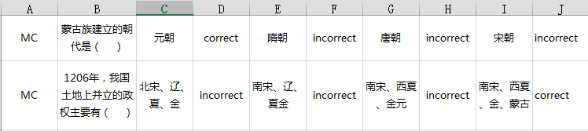
图47
- 填写好模板后，将excel表格另存为Unicode文本
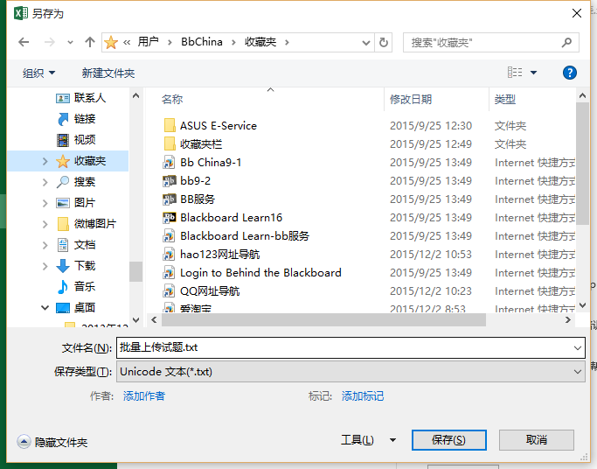
图48
- 根据前文创建测试的步骤至“（二）创建试题”，点击“上载问题”
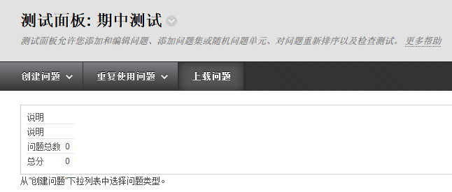
图49
- 然后将Unicode文本上传至Bb平台即可。
接下来的步骤请参考（三）编辑测试选项

